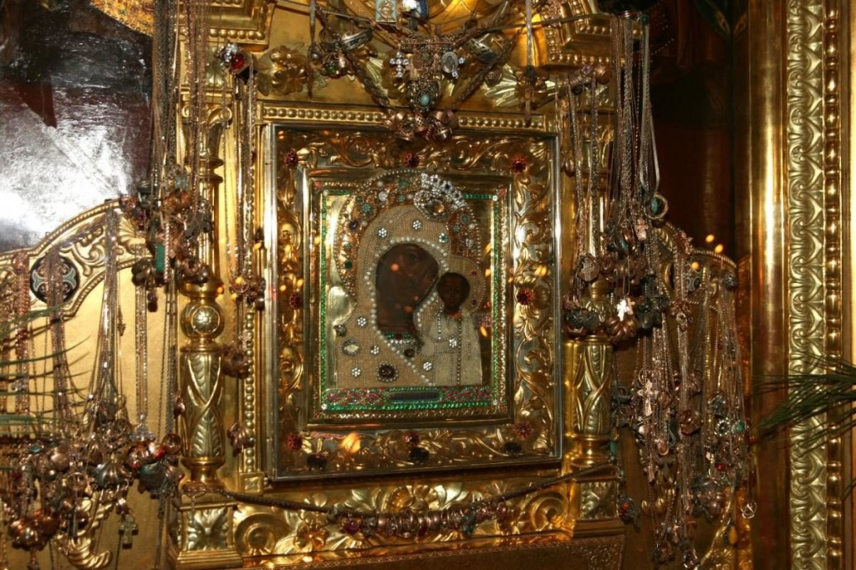
Пряжевская икона Божей Матери

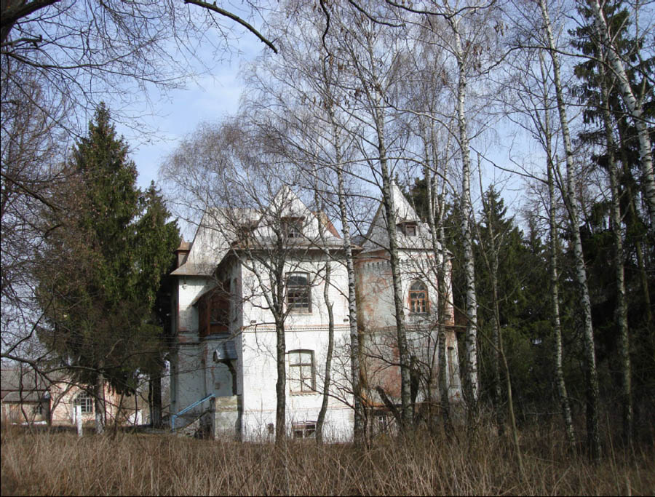
Усадьба Тахтамировых в с.Рубанщина

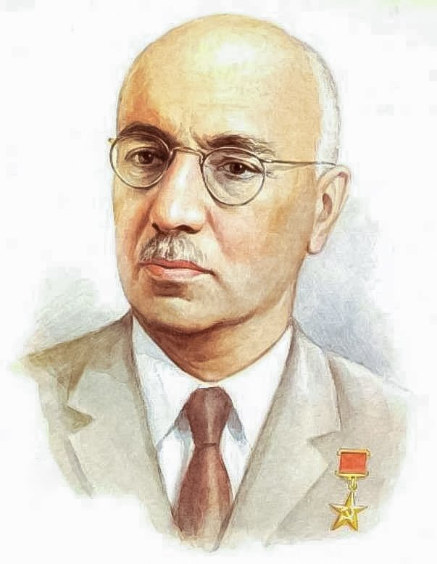
М.И.Гуревич
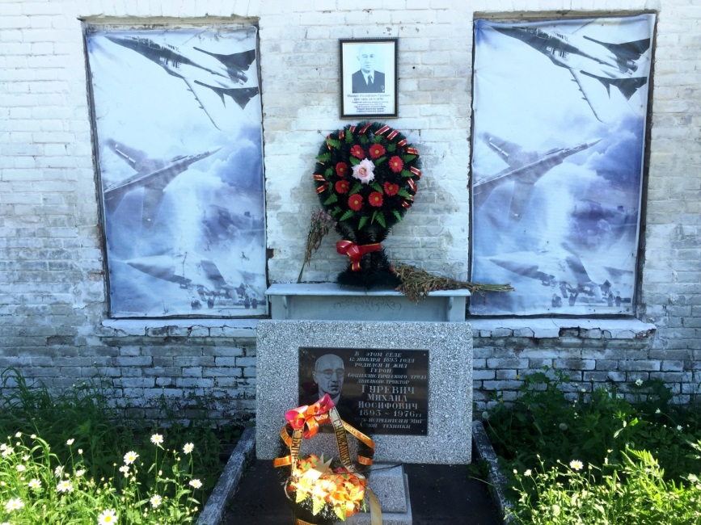
Памятная доска М.И.Гуревичу в усадьбе Тахтамировых

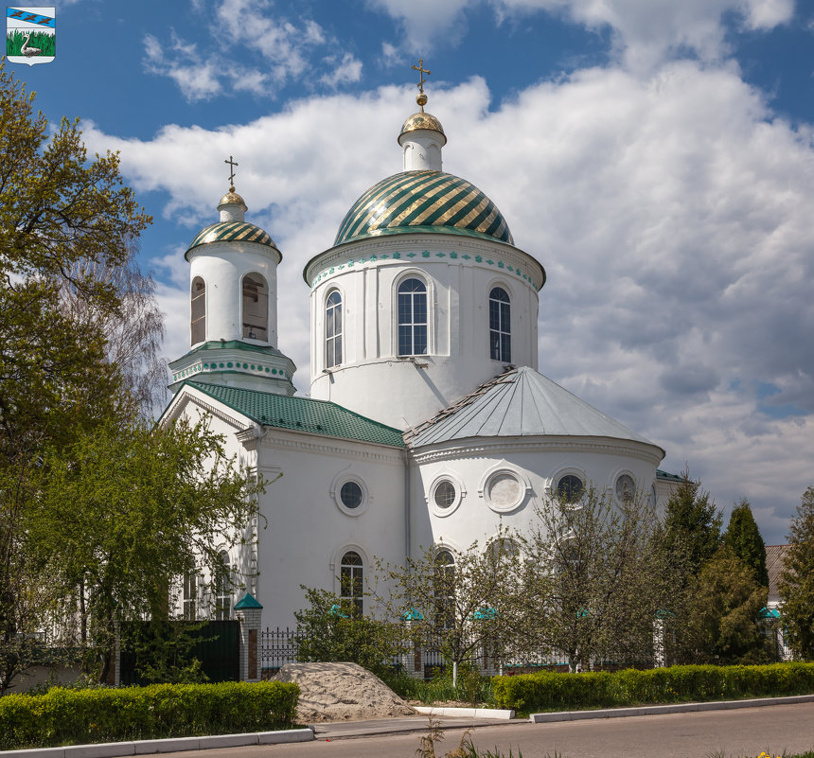
Троицкий храм г. Суджа

